四川中衡检测技术有限公司
报告书信息网上公示内容填报表 ZLJL/43-01
报告书名称 | 德阳市旌阳区天月食品厂职业病危害定期检测
用人单位名称 | 德阳市旌阳区天月食品厂 |  | 联系人 | 李令
用人单位地址 | 德阳市旌阳区德新镇龙泉村4组130号
技术服务项目组成员 | 曾涛、张伟
现场调查人员 | 曾涛、张伟 | 现场调查时间  及照片 | 2024.  2.19 | 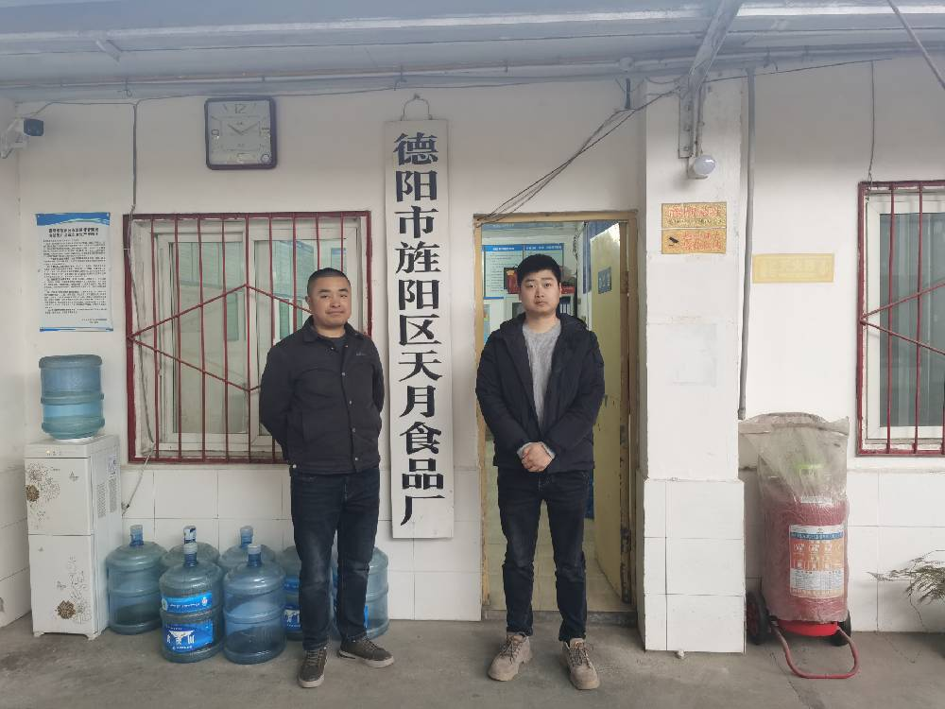
现场采样人员 | 曾涛、张伟 | 现场采样时间  及照片 | 2024.  2.21 | 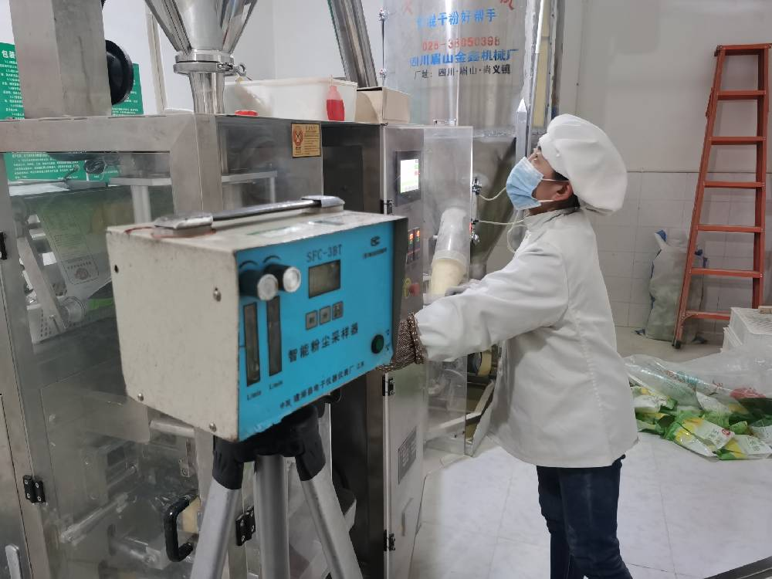
现场检测人员 | 曾涛、张伟 | 现场检测时间  及照片 | 2024.  2.21
用人单位陪同人员 | 李令

